Großmaschinen-Highlight auf der bauma 2022: SENNEBOGEN präsentiert 300 Tonnen Umschlagbagger
Zur bauma 2022 bringt SENNEBOGEN die größte, jemals auf einer bauma ausgestellte Umschlagmaschine auf seinen Messestand: den 885 G-Serie. Der Umschlag-Gigant für den Hafen beeindruckt mit einem Einsatzgewicht von mehr als 300 Tonnen und einer Reichweite von bis zu 38 m. Ein Exponat mit eindrucksvollen Dimensionen, das auf der bauma nicht zu übersehen sein wird.
Soviel kann bereits verraten werden: Mit dem neuen Hafenumschlagbagger, der zur bauma der Öffentlichkeit vorgestellt wird, fügt SENNEBOGEN seinem Portfolio eine weitere große Umschlagmaschine hinzu, die mit ihren mehr als 300 Tonnen Einsatzgewicht vor allem im anspruchsvollen Hafensegment eingesetzt werden kann.
Mehr Reichweite bei höherer Traglast
Der 885G reiht sich perfekt in die Lücke zwischen den bisher vorhandenen 875E und dem weltgrößten Umschlagbagger 895E ein und trägt damit ebenfalls den wachsenden Schiffsgrößen – vor allem in Binnenhäfen – Rechnung. Dank der SENNEBOGEN-typischen Ausrüstungsvielfalt sind mit der Maschine auch schwere Containerhübe und Kranhübe bis 50 Tonnen möglich.
Vorteile der G-Serie
Als weitere Entwicklung der neuesten Maschinengeneration, der G-Serie, wurde auch beim 885G ein besonderes Augenmerk auf die Themen Energieeffizienz und Fahrerkomfort gelegt. Der neue Umschlagbagger ist deshalb auch mit dem SENNEBOGEN Green Hybrid Rekuperationssystem ausgestattet, das sich bereits erfolgreich bei den Umschlagbaggern ab 47 t Einsatzgewicht etabliert hat. Zudem sind mehrere Antriebsvarianten erhältlich. Die komplett überarbeitete Portcab-Kabine und eine Vielfalt an Kabinenerhöhungen bieten dem Fahrer Übersicht und Komfort auf höchstem Niveau.
Weitere Produkthighlights werden bei der offiziellen Produktvorstellung zur bauma 2022 im Oktober kommuniziert.
Weltgrößter Umschlagbagger in Straubing ausgestellt
Ein weiteres Highlight gibt es in Straubing. Der weltweit größte Umschlagbagger SENNEBOGEN 895E wird in der Ausführung mit Raupenportal zeitgleich zur Messe auf dem nahegelegenen SENNEBOGEN Werksgelände in Straubing zu besichtigen sein. Für interessierte Kunden werden Bustransfers angeboten.

Bildunterschrift:
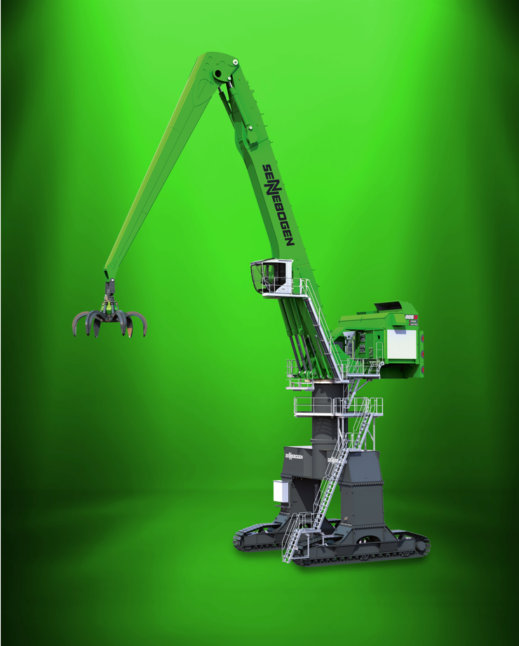
Bild 1: SENNEBOGEN präsentiert auf der bauma 2022 eine gigantische 300 Tonnen Hafenumschlagmaschine direkt am Messestand: zu sehen von 24.-30.10.2022 am Freigelände FM.712.

